РОССИЙСКИЙ УНИВЕРСИТЕТ ДРУЖБЫ НАРОДОВ

**Факультет физико-математических и естественных наук**

**Кафедра прикладной информатики и теории вероятностей**

ОТЧЕТ

по лабораторной работе № 6

**Установка и настройка системы**

**управления базами данных MariaDB**

Дисциплина: Администрирование сетевых подсистем

Студент: Карташова А.С.

Группа: НФИбд-03-18

**МОСКВА**

2020 г.

**Оглавление**

Цель работы 2

Задачи 2

Ход работы 3

Установка MariaDB 3

Конфигурация кодировки символов 6

Создание базы данных 8

Резервные копии 10

Внесение изменений в настройки внутреннего окружения виртуальной машины 10

Заключение 11

Контрольные вопросы 11

# Цель работы

Приобретение практических навыков по установке и конфигурированию системы управления базами данных на примере программного обеспечения MariaDB.

# Задачи

1. Установим необходимые для работы MariaDB пакеты
2. Настроим в качестве кодировки символов по умолчанию utf8 в базах данных.
3. В базе данных MariaDB создадим тестовую базу addressbook, содержащую таблицу city с полями name и city
4. Создадим резервную копию базы данных addressbook и восстановим из неё данные
5. Напишитем скрипт для Vagrant, фиксирующий действия по установке и настройке базы данных MariaDB во внутреннем окружении виртуальной машины server. Соответствующим образом внесем изменения в Vagrantfile

# Ход работы

## Установка MariaDB

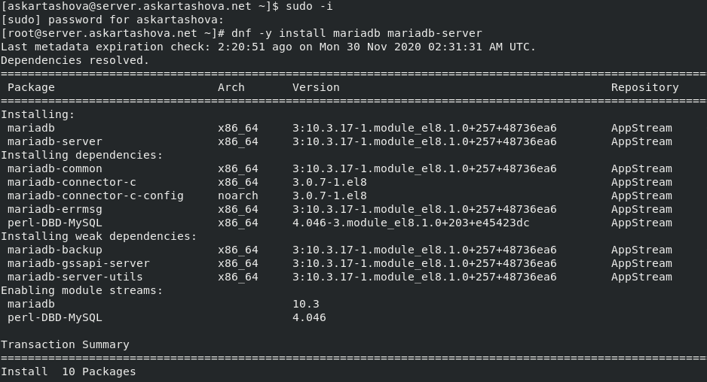Запустим виртуальную машину, перейдем в режим суперпользователя и установим необходимые для работы с базами данных пакеты.

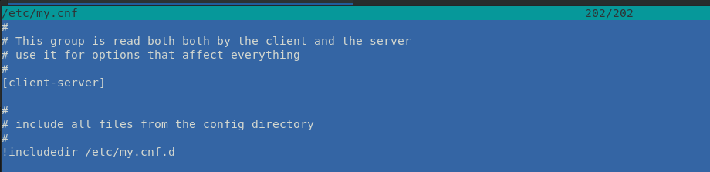Просмотрим конфигурационные файлы mariadb в каталоге /etc/my.cnf.d и в файле /etc/my.cnf и запустим mariadb

my.cnf -конфигурационный файл Mysql. В нем находятся настройки, влияющие и на клиент и на сервер.Сейчас он работает с файлами из каталога /etc/mycnf.d

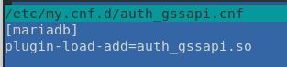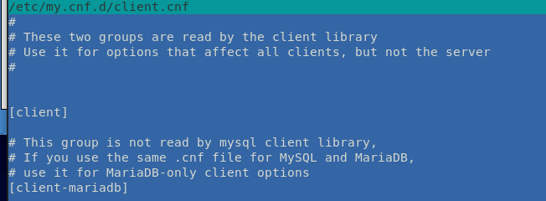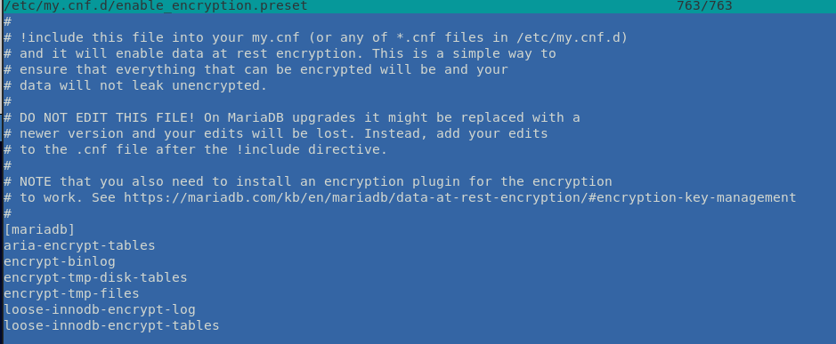

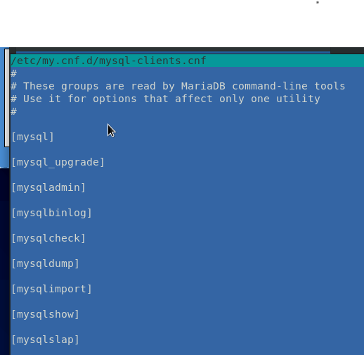

Auth_gssapi.cnf – отвечате за использоване общего интерфейса службы безопасности

Client.cnf – конфигурация только клиента

Запустим прогрмное обеспеченье и убедимся, что mariadb прослушивает порт 3306:

*ss -tulpen | grep mysql*

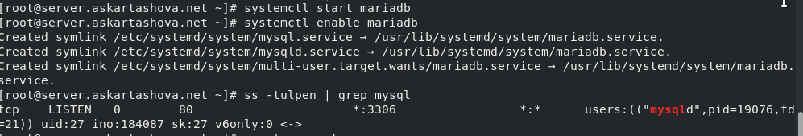

Запустим скрипт конфигурации безопасности mariadb, используя:

*mysql_secure_installation*

Войдём базу данных с правами администратора

*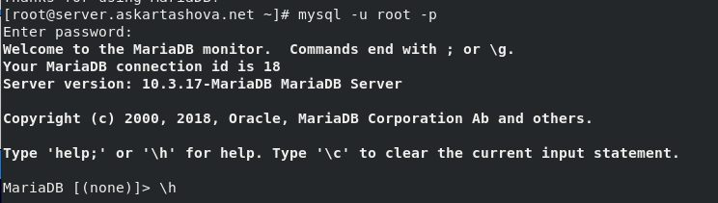mysql -u root -p*

Просмотрим список команд MySQL, введя \h.

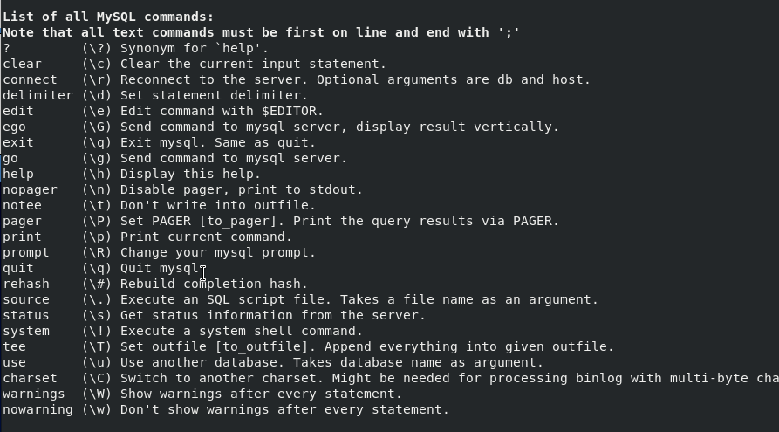

Из приглашения интерактивной оболочки MariaDB для отображения доступных в настоящее время баз данных введем MySQL-запрос

*SHOW DATABASES;*

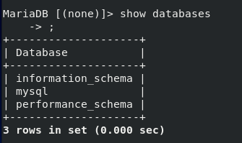

Базы данных системы:

* information_schema
* mysql
* performance_schema

Выйдем из интерфейса интерактивной оболочки



## Конфигурация кодировки символов

Войдем в базу данных с правами администратора:

mysql -u root -p

Для отображения статуса MariaDB введем из приглашения интерактивной оболочки MariaDB:

Status

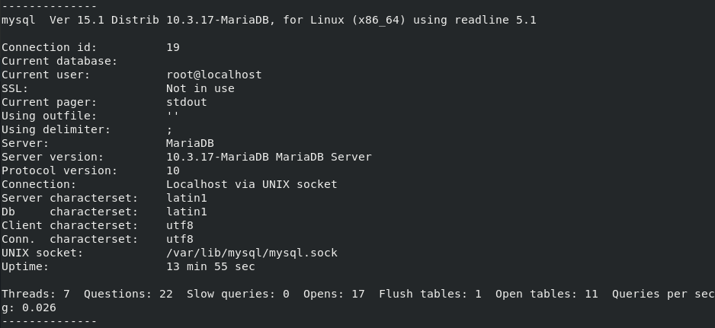.

В каталоге /etc/my.cnf.d создадим файл utf8.cnf:

cd /etc/my.cnf.d

touch utf8.cnf

Откроем его на редактирование и укажем в нём следующую конфигурацию:

*[client]*

*default-character-set = utf8*

*[mysqld]*

*character-set-server = utf8*

Перезапустим MariaDB, войдем в базу данных с правами администратора и посмотрите статус MariaDB.

*systemctl restart mariadb*

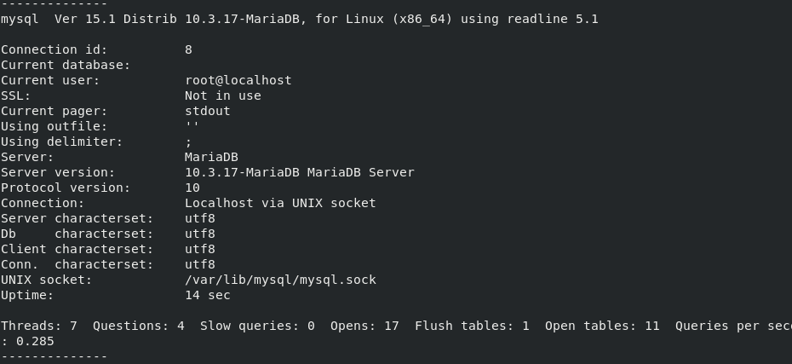Теперь для кодирования символов и на клиенте и на сервере используется стандарт utf8

## Создание базы данных

Войдем в базу данных с правами администратора:

mysql -u root -p

Создадим базу данных с именем addressbook, перейдем к ней и отобразим имеющиеся в базе таблицы

*CREATE DATABASE addressbook CHARACTER SET utf8 COLLATE utf8_general_ci;*

*USE addressbook;*

*SHOW TABLES;*

Создадим таблицу city с полями name и city и заполним несколько строк таблицы:

*CREATE TABLE city(name VARCHAR(40), city VARCHAR(40));*

*INSERT INTO city(name,city) VALUES ('Иванов','Москва');*

Сделаем следующий MySQL-запрос:

SELECT * FROM city;

Запрос выводит все столбцы таблицы

Создадим пользователя для работы с базой данных addressbook и зададим для него пароль:

CREATE USER askartashova@'%' IDENTIFIED BY '123456';

Предоставим права доступа созданному пользователю user на действия с базой данных addressbook и обновим привилегии

GRANT SELECT,INSERT,UPDATE,DELETE ON addressbook.* TO user@'%';

FLUSH PRIVILEGES;

Посмотрим общую информацию о таблице city базы данных addressbook и выйдем из окружения MariaDB:

DESCRIBE city;

quit

Просмотрим список баз данных, список таблиц базы данных addressbook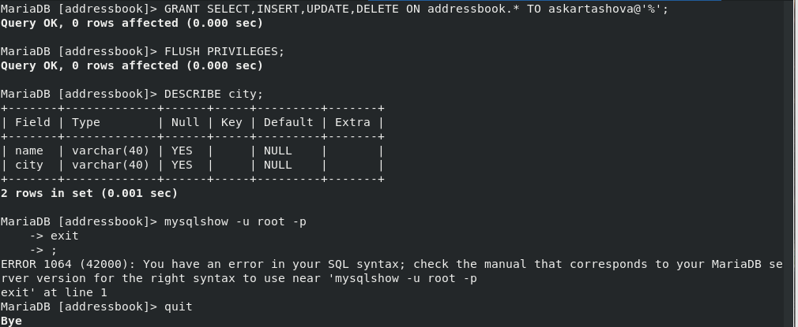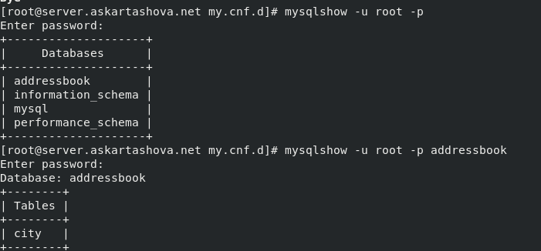

## Резервные копии

На виртуальной машине server создадим каталог для резервных копий

Сделаем резервную копию базы данных addressbook, сжатую резервную копию базы данных addressbook, сжатую резервную копию базы данных addressbook с указанием даты создания копии.

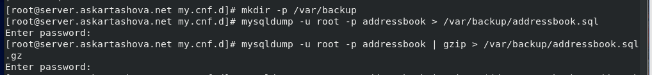

Восстановим базу данных addressbook из резервной копии, и из сжатой резервной копии.

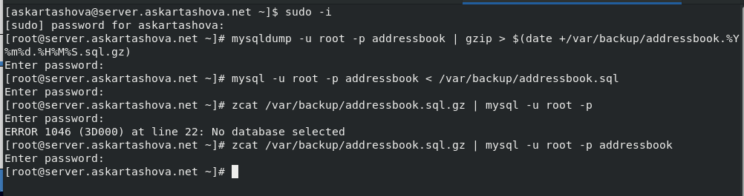

## Внесение изменений в настройки внутреннего окружения виртуальной машины

На виртуальной машине server перейдем в каталог для внесения изменений в настройки внутреннего окружения /vagrant/provision/server/, создадим в нём

каталог mysql, в который поместим в соответствующие подкаталоги конфигурационные файлы MariaDB и резервную копию базы данных addressbook.

В каталоге /vagrant/provision/server создадим исполняемый файл mysql.sh, пропишем в нём следующий скрипт, который повторяет произведённые действия по установке и настройке сервера баз данных.

Для отработки созданного скрипта во время загрузки виртуальных машин в конфигурационном файле Vagrantfile добавим в конфигурации сервера следующую запись:

server.vm.provision "server mysql",

type: "shell",

preserve_order: true,

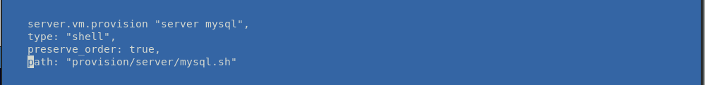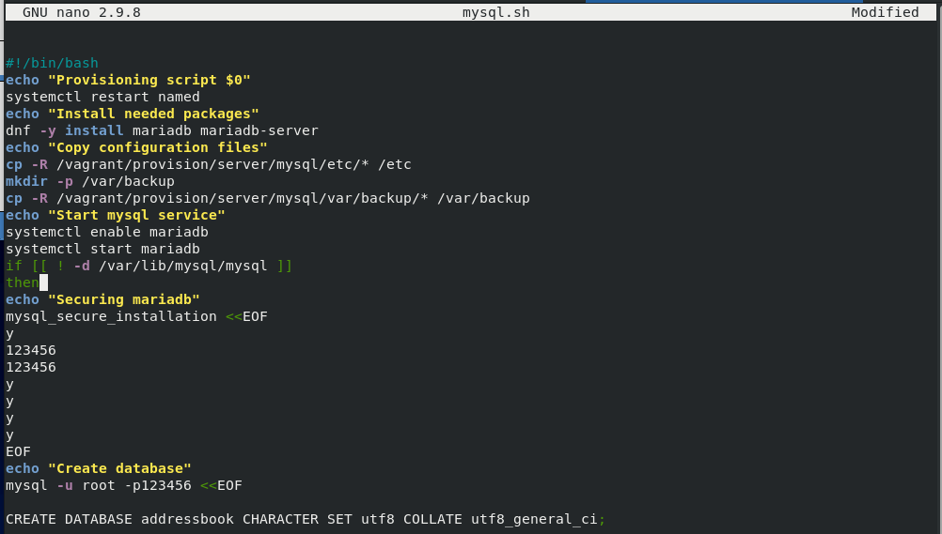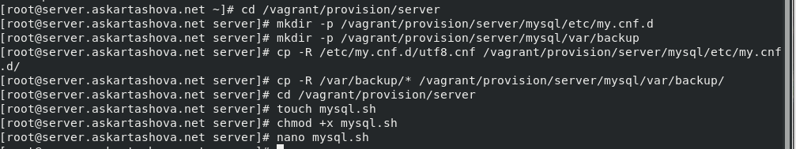path: "provision/server/mysql.sh"

# Заключение

Мы приобрели практические навыки по установке по установке и конфигурированию системы управления базами данных на примере программного обеспечения MariaDB.

# Контрольные вопросы

1. Какая команда отвечает за настройки безопасности в MariaDB?

mysql_secure_installation – запускает скрипт конфигурации безопасности

2. Как настроить MariaDB для доступа через сеть?

3. Какая команда позволяет получить обзор доступных баз данных после входа в среду оболочки MariaDB?

SHOW DATABASES

4. Какая команда позволяет узнать, какие таблицы доступны в базе данных?

mysqlshow -u root -p databasename

1. Какая команда позволяет узнать, какие поля доступны в таблице?

DESCRIBE tablename

1. Какая команда позволяет узнать, какие записи доступны в таблице?

SELECT * FROM tablename;

1. Как удалить запись из таблицы?

DELETE FROM tablename WHERE deletion conditions

8. Где расположены файлы конфигурации MariaDB? Что можно настроить с их помощью?

Они раположены в каталоге /etc/my.cnf.d и в файле /etc/my.cnf. Выполнить конфигурирование клиента и сервера, подключить интерфейс службы безопасности, зашифровать базу данных

1. Где располагаются файлы с базами данных MariaDB?

В каталоге /var/lib/mysql

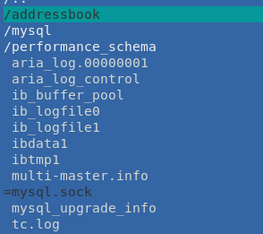

1. Как сделать резервную копию базы данных и затем её восстановить?

С помощью команд

mysqldump -u root -p addressbook > /var/backup/addressbook.sql

mysql -u root -p addressbook < /var/backup/addressbook.sql